Отчет по экологии воспитателя первой квалификационной категории
МАДОУ СЦРР д/с «Золотой ключик» Карповой Татьяны Александровны
2017/2018 учебный год.

Главная задача экологического воспитания – это воспитание в детях доброты и человечности, бережного отношения к природе, к людям, к самому себе, воспитание чувства ответственности в первую очередь за собственное поведение и поступки. Экологическое воспитание – это не механическое запоминание и воспроизведение ребенком изученного материала, а понимание и осмысление, умение объяснить свою позицию и видение гармонии природы.
Экологическое сознание ребёнка постепенно поднимается на более высокий уровень, если создаётся интерес, установка на восприятие природы, занятия затрагивают чувства ребёнка, вызывают сопереживания. Важно, чтобы ребёнок мог оценить поведение человека в природе, высказать своё суждение, мнение, а также понять и принять позицию другого.
В старшем дошкольном возрасте более отчётливо начинают выявляться элементы экологического сознания ребёнка: интерес к природе, к определённым видам деятельности, эмоциональные реакции, более глубокие оценки поведения в природе.
Для этого в групповой комнате, мы воспитатели, создаем условия для первоначального ознакомления детей с природой: с помощью игрушек, картинок детей знакомят с домашними и дикими животными; учат узнавать этих животных и их детенышей.
Вместе с воспитателем, родителями дети могут покормить птиц и понаблюдать за тем, как они клюют зернышки; на прогулке или из окна групповой комнаты понаблюдать за птицами, которые прилетают на участок. Во время наблюдения дети наблюдают за строением птиц, за их повадками.
В старших группах знания о природе углубляют и конкретизируют об условиях жизни растений и животных; о растениях (деревья, кустарники, травянистые растения; комнатные растения).
Формы обучения экологическому воспитанию, согласно старшему возрасту:
- занятия, продуктивная деятельность;
- экспериментирование, рисование, ведение дневников наблюдений;
- чтение художественной литературы, театрализованная деятельность;
- наблюдения в уголке природы, на прогулке;
- игры: подвижные, дидактические, настольные;
- разные формы бесед: по иллюстрациям, по вопросам о прочитанном;
- трудовая деятельность в уголке природы, на участке д /сада;
- экспериментирование, поисковая деятельность:
( «Как действуют магниты на предметы», «Опыты с деревянными предметами», Опыты с металлическими предметами», «Опыты с водой», «Проращивание семян огород на подоконнике»). Ребенок начинает чувствовать себя первооткрывателем, испытывает радость экспериментирования с объектами природы, открывает новое.
Вся работа по экологическому воспитанию направлена на развитие речи, развитие логического мышления, пробуждения воображения и фантазии, обобщение представлений о природе, развитие коммуникативных качеств у детей.
В течение года были проведены интересные беседы: «Волшебница вода»; «Почему воду надо беречь?»; «Что такое талая вода?», «Какой он – снег?», «Этот удивительный воздух», «Путешествие в мир деревянных вещей», «Свойства металла», «Берегите лес», «Насекомые», «Лекарственные растения», «Первоцветы», «Какие они - птицы», «Сила ветра и воды», «Правила ухода за комнатными растениями».
Дети с родителями принимали участие в исследовательском «Жизнь животных и птиц зимой», и творческом проекте «Модульное оригами».
С гордостью защитили проект «Домашние животные»
Создали альбом «Лекарственных растений», Удивительной природы Байкала»
Совместно с педагогами принимали участие в #Марафоне добрых дел#, #Час Земли#. Изготавливали эко-сумку, отвозили продукты для питания собак в приюте.
Был организован конкурс (совместная работа детей и родителей) по изготовлению кормушек для птиц.
Была проведена акция «Покорми птиц зимой»
Участвовали в противопожарной всероссийской акции
В сентябре была проведена экологическая акции «День Байкала»
Проведенная работа по экологическому воспитанию дошкольников позволила воспитать заинтересованность, сформировать экологическое мировоззрение, научить понимать и ценить природу, расширить и углубить свои представления об окружающем мире, развивать свои познавательные умения через экспериментальную деятельность. Работа по экологическому воспитанию интересная, многообразная и возможно, это в будущем поможет, решит глобальную проблему человечества. Ведь прежде чем изменить мир нужно постараться изменять себя.
Фотоотчет.

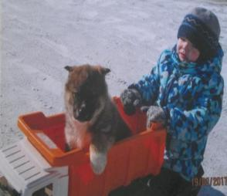
Проект «Домашние животные»

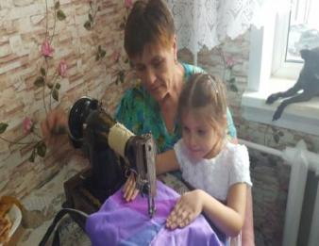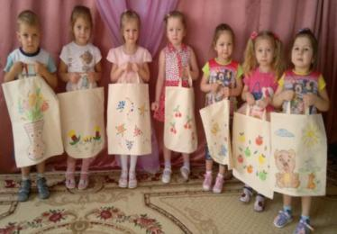
Изготовление эко-сумки , их раскрашивание и вручение педагогам д/с

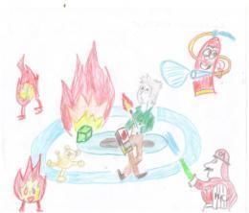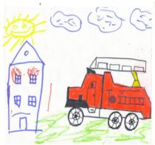
Противопожарная акция

Проект «МОДУЛЬНОЕ ОРИГАМИ»

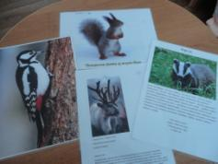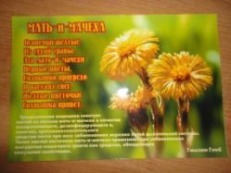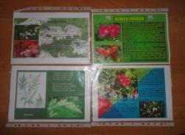

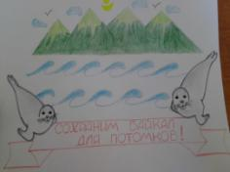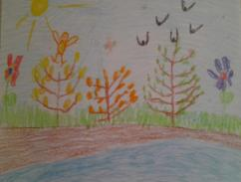

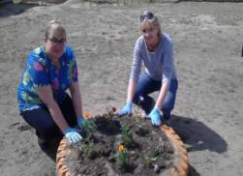

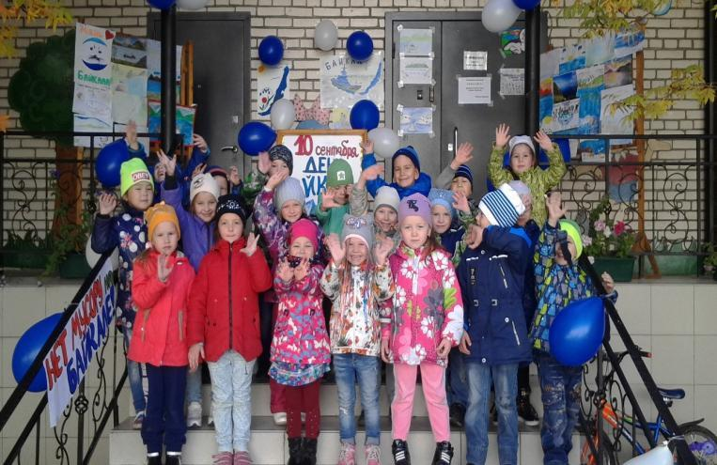

День Байкала -2017

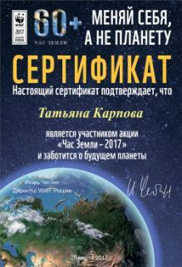

«Добрые чувства своим корнем уходят в детство, а человечность, доброта, достоинство,
доброжелательность рождаются в труде, заботах, волнениях
о красоте окружающего мира».
В.А. Сухомлинский.

